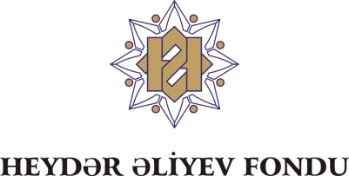
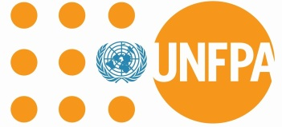
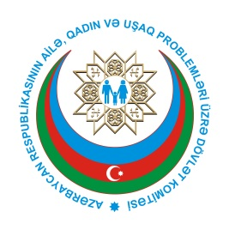

“Azərbaycan ailəsi 2017” film festivalının mükafatlandırma və bağlanış mərasimi keçiriləcək

2009-cu ildən etibarən Azərbaycan Respublikasının Ailə, Qadın və Uşaq Problemləri üzrə Dövlət Komitəsi, Heydər Əliyev Fondu və BMT-nin Əhali Fondunun birgə təşkilatçılığı ilə “Azərbaycan ailəsi” adlı film festivalı böyük uğurla həyata keçirilir.
Festivalın əsas məqsədi kinematoqrafiya və fotoqrafiya sənətinin vasitəsi ilə ailə dəyərlərinin təbliği, milli-mənəvi dəyərlərin qorunub saxlanılaraq gələcək nəsillərə ötürülməsi, cəmiyyətdə mövcud olan problemlərin işıqlandırılması, gənclərdə yaradıcılıq qabiliyyətlərinin aşkar olunması, qeyd olunan istiqamətlərdə video və foto materiallardan ibarət fondun zənginləşdirilməsi və təqdim edilən işlərin maarifləndirmə məqsədilə cəmiyyət üzvlərinə nümayiş etdirilməsidir.
Yaranmış ənənəyə uyğun olaraq cari ilin 30 mart tarixində növbəti “Azərbaycan ailəsi 2017” film festivalına start verilib, 1 oktyabr tarixinədək festivala işlərin qəbulu davam etdirilib. 6 ay ərzində festivalın Təşkilat Komitəsinə peşəkar və həvəskar iştirakçılar tərəfindən fərqli və maraqlı işlər təqdim edilib və təqdim edilmiş film və fotoşəkillər Festivalın münsiflər heyəti tərəfindən qiymətləndirilib.
“Azərbaycan ailəsi 2017” film festivalının mükafatlandırma və bağlanış mərasimi 2 noyabr 2017-ci il tarixində saat 14:30-da Beynəlxalq Muğam Mərkəzində keçiriləcəkdir. Tədbirdə festival iştirakçılarının, dövlət qurumları, icra hakimiyyətləri və qeyri-hökumət təşkilatları nümayəndələrinin, tələbələrin iştirakı nəzərdə tutulub.
Tədbirin əhəmiyyətini nəzərə alaraq, daha geniş şəkildə işıqlandırılması üçün KİV nümayəndələrini fəal əməkdaşlığa dəvət edirik.

